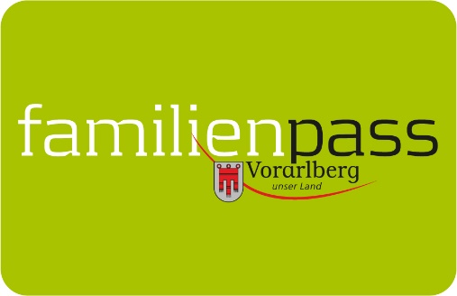

Gemeindeblätter Oktober 2019

Mit dem Familienpass unterwegs

Die ÖBB Vorteilscard Family erhält man mit dem Vorarlberger Familienpass an den ÖBB-Schaltern in Bregenz, Dornbirn, Feldkirch und Bludenz kostenlos. Familien mit mehr als vier Kindern bekommen zwei kostenlose Vorteilscards Family.

Mit der ÖBB Vorteilscard Family bekommt ein Erwachsener das Ticket bis zu 50% günstiger. Bis zu vier Kinder unter 15 Jahren können kostenlos mitfahren.
- Voraussetzung ist der gleichzeitige Kauf eines Fernverkehrstickets mit österreichischem Reiseziel außerhalb Vorarlbergs und der Besitz des Vorarlberger Familienpasses.
- Die Vorteilscard ist jeweils für ein Jahr gültig.
- Kleinkinder von 0 bis 5 Jahren fahren in Begleitung eines Jugendlichen oder Erwachsenen in ÖBB Zügen weiterhin gratis.

Die Verkehrsverbund-Aktion mit dem Familienpass bleibt unverändert: Bei Fahrten mit Bus und Bahn innerhalb Vorarlbergs zahlt ein Erwachsener, alle weiteren Personen auf dem Familienpass fahren gratis mit.

Foto: bobbycar fahren_Romrodphoto_shutterstock
Fotocredit: shutterstock

Vorarlberger Familienpass
Tel 05574-511-24159
info@familienpass-vorarlberg.at
www.vorarlberg.at/familienpass

